REQUERIMENTO N.º /2019

Solicita informações sobre a varrição e limpeza da Rua Nicolau Vinícius Parodi – Jardim Monte Verde – em calçada que circunda a mata e lagoa da empresa West Rock.
Senhora Presidente,
Nobres Vereadores:

Considerando que este vereador recebeu reinvindicação de munícipes que residem na Rua Nicolau Vicente Parodi – Jardim Monte Verde, que referiram que até há pouco tempo, a empresa West Rock, proprietária da área verde e lago existente em toda a extensão em um lados da rua, procedia a varrição de folhas e limpeza do local, prática que foi suspensa com o encerramento das atividades desta na cidade, ficando a rua em situação lamentável, no que diz respeito ao acúmulo de folhas e detritos;

Considerando que a limpeza e varrição da referida área não é de responsabilidade dos moradores locais, conforme fotos ilustrativas.

O vereador MAURO DE SOUSA PENIDO, no uso de suas atribuições legais, requer nos termos regimentais, após aprovação em Plenário, que seja encaminhado ao Excelentíssimo Senhor Prefeito Municipal, o seguinte pedido de informações:

- Tem a municipalidade conhecimento desta questão da limpeza e varrição que ocorre na referida rua de nosso município?
- Quais as providências do Poder Público para a questão, de forma a proceder a limpeza periódica da rua, que apresenta acúmulo significativo de folhas e detritos, uma vez que existe uma mata no local? Especificar de forma clara as providências a serem adotadas com os respectivos prazos para a solução da questão de forma definitiva.

JUSTIFICATIVA:

Este vereador no cumprimento de suas funções fiscalizatórias, requer as informações para que sejam repassadas à munícipes de nossa cidade.

Valinhos, 07 de novembro de 2019

MAURO DE SOUSA PENIDO
Vereador

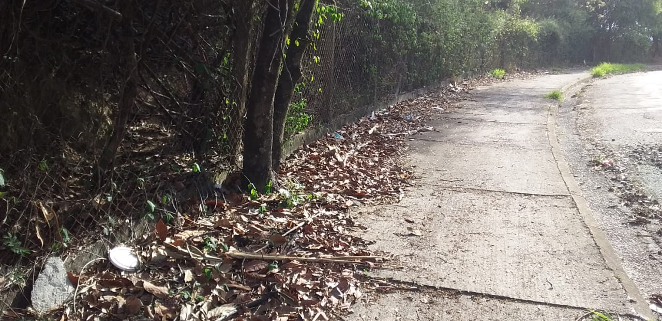
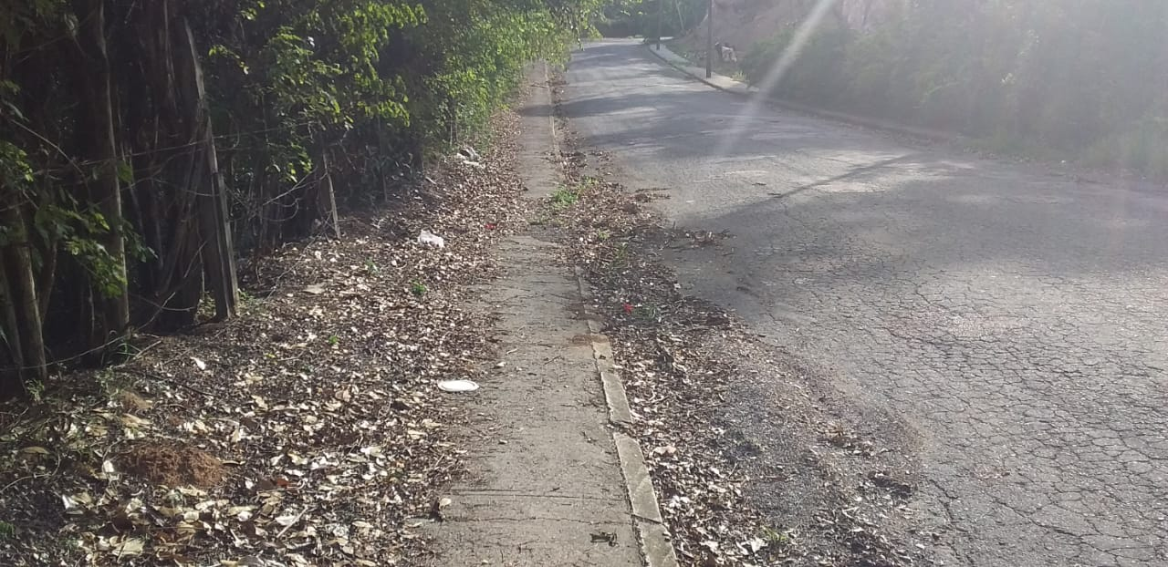
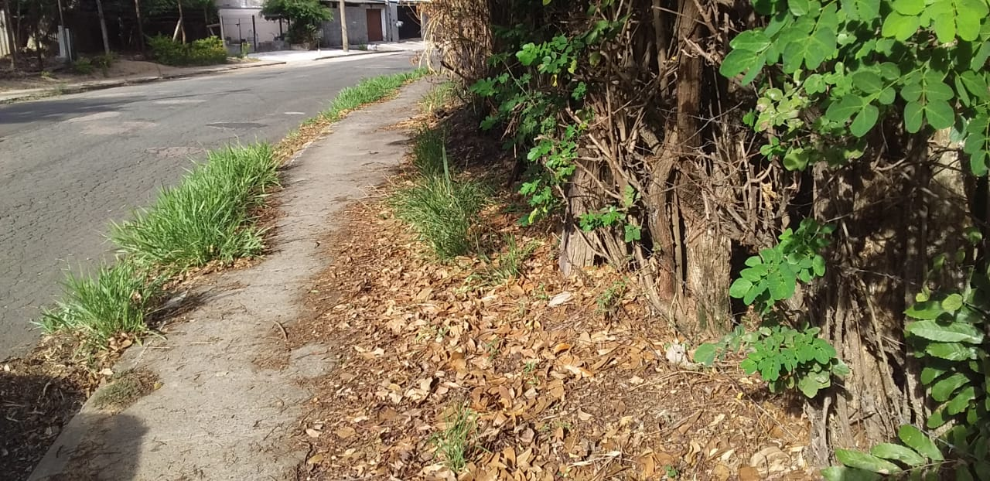
Rua Nicolau Vinicius Parodi – Jdim Monte Verde – 07.11.2019

